

**《使用手冊》**

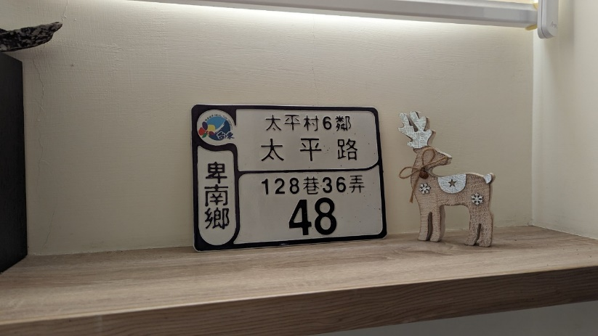

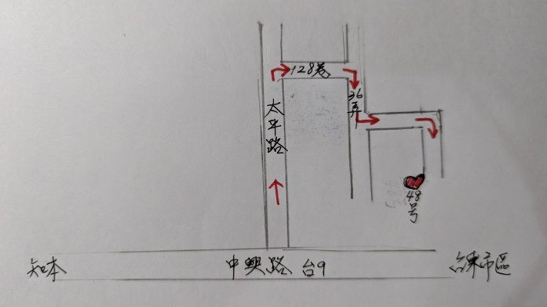

這是我台東的家《導航導不到的秘境》

我暫時離開台東提供這個家給想要放鬆休息一下的親友

門口的玉蘭花和九重葛是地標

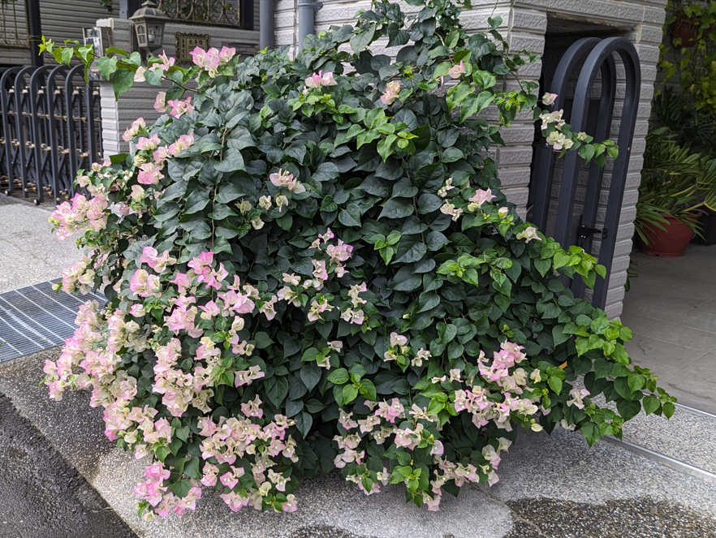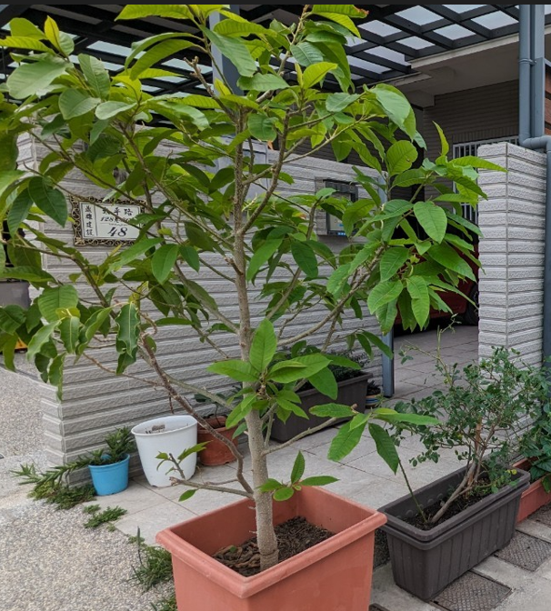

前院可以放一輛車，房子的側邊也可以放車

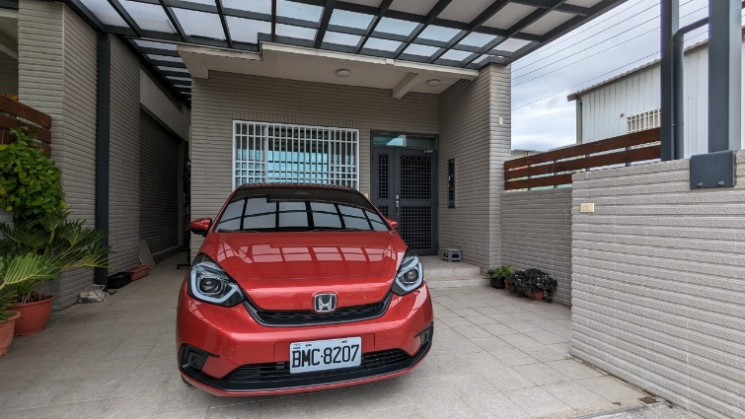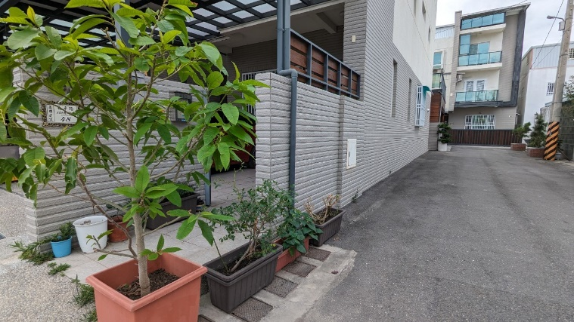

室內拖鞋已經消毒過，可以安心使用

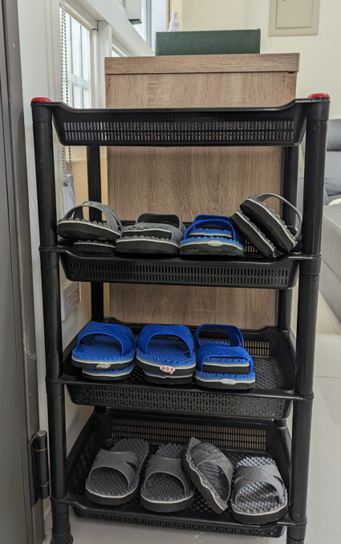

客廳的沙發很舒服，坐在沙發看電視很享受

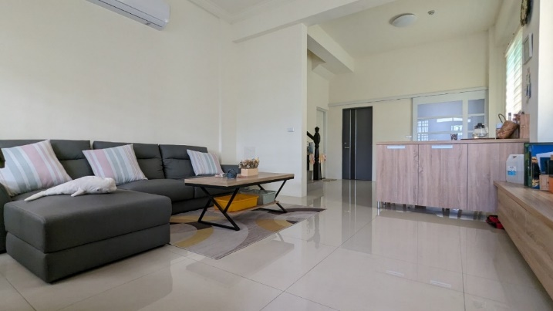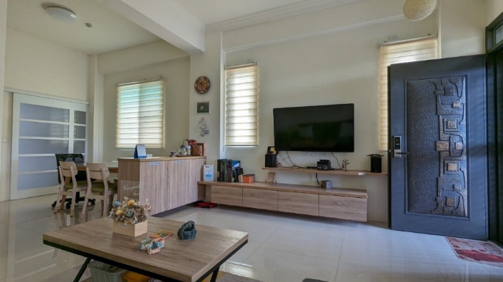

餐廳是聊天吃東西的好地方

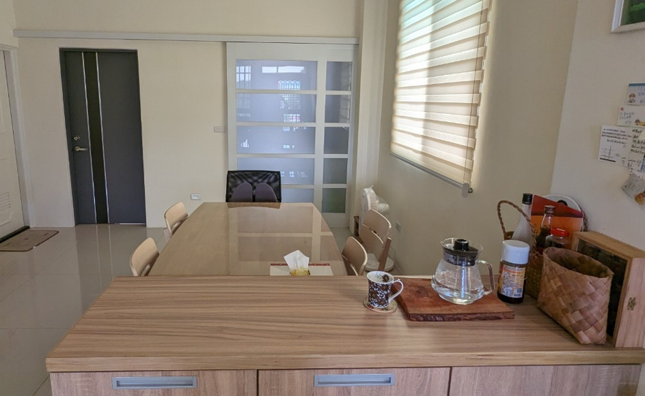 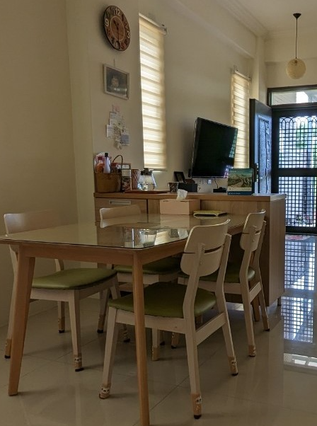

飲用水在廚房流理台左邊較細的水龍頭，可以生飲

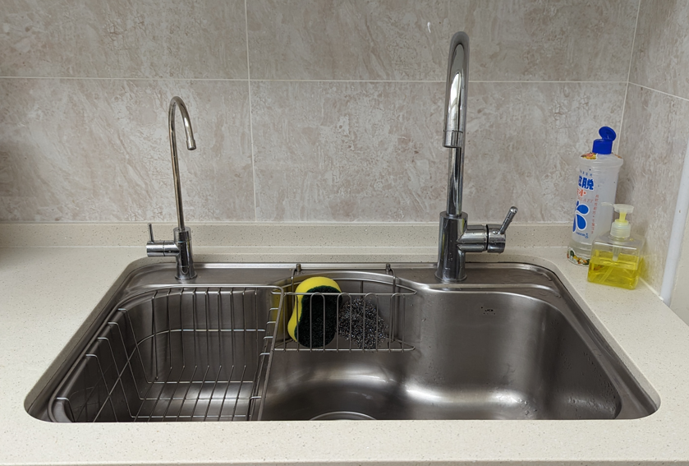

熱水要請您自己燒，水壺和保溫瓶在瓦斯爐上

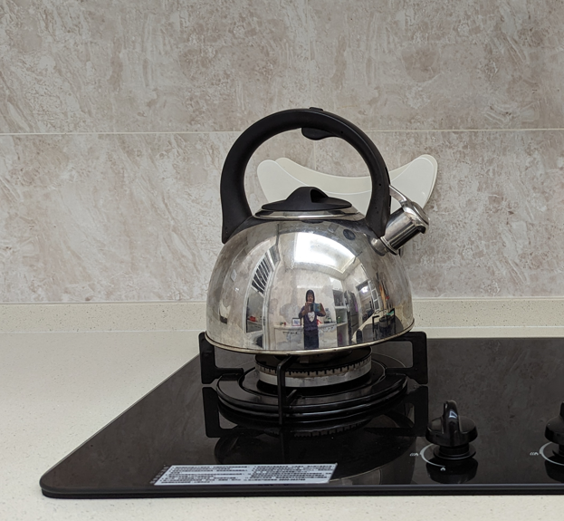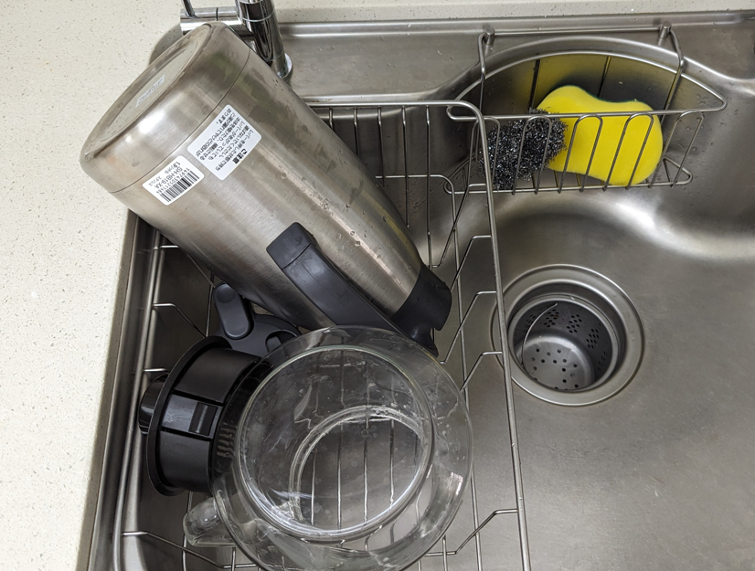

家用水全部經過軟水處理，清洗時會有滑溜的感覺，不是洗不乾淨喔！

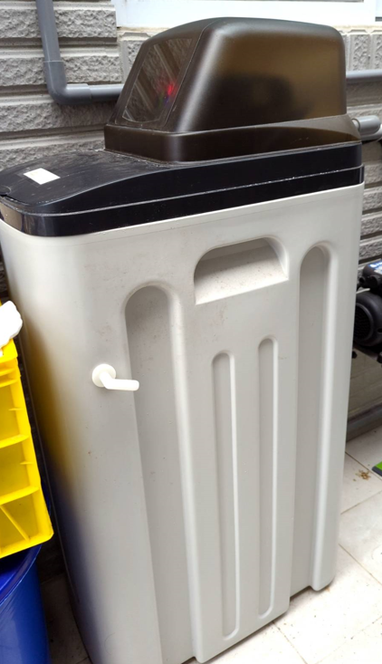

杯子和餐具在流理台下方的櫥櫃

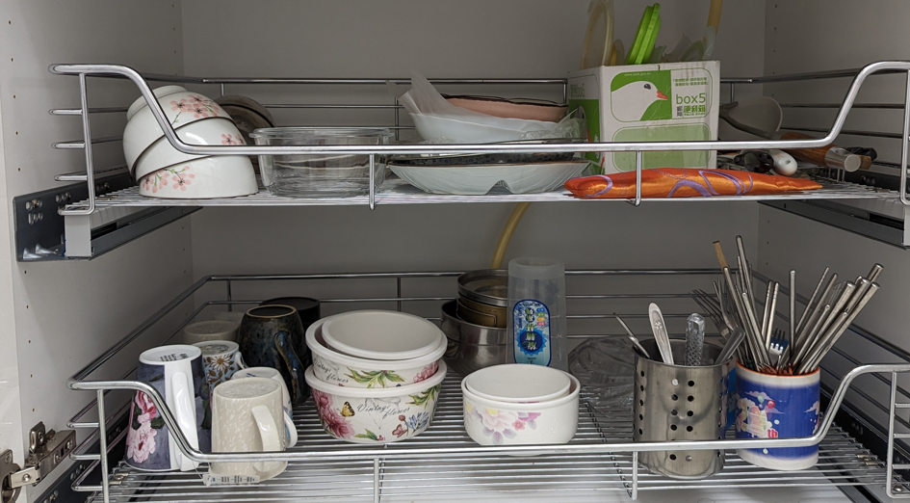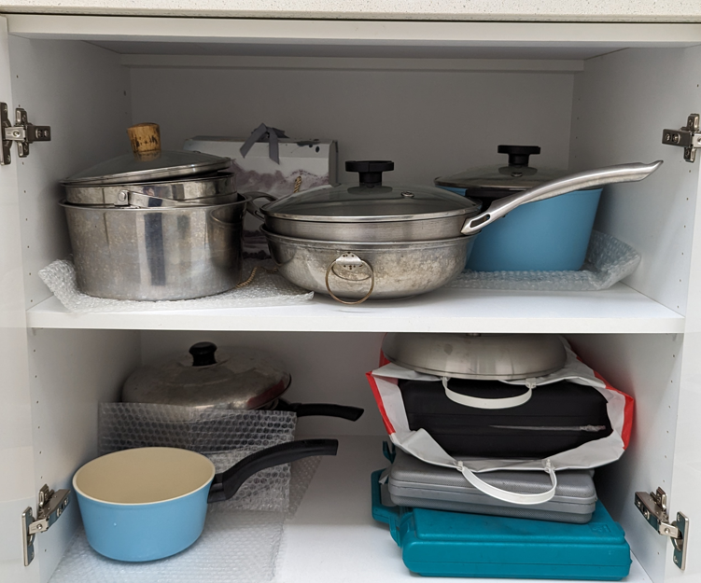

三樓大房間有三張單人床

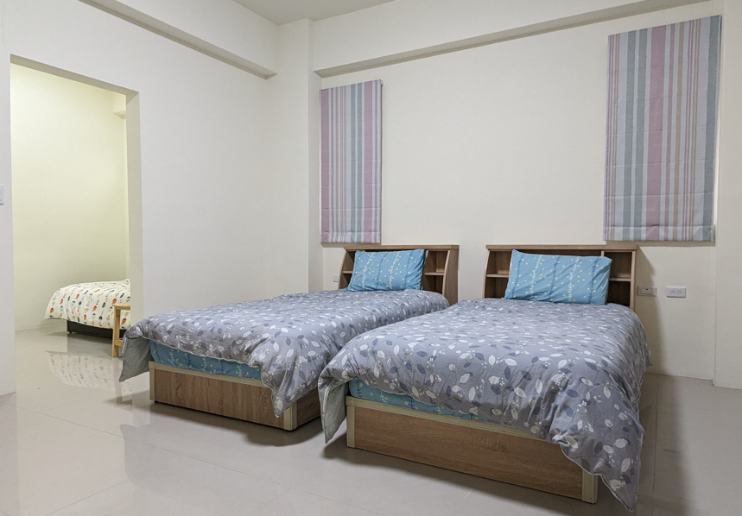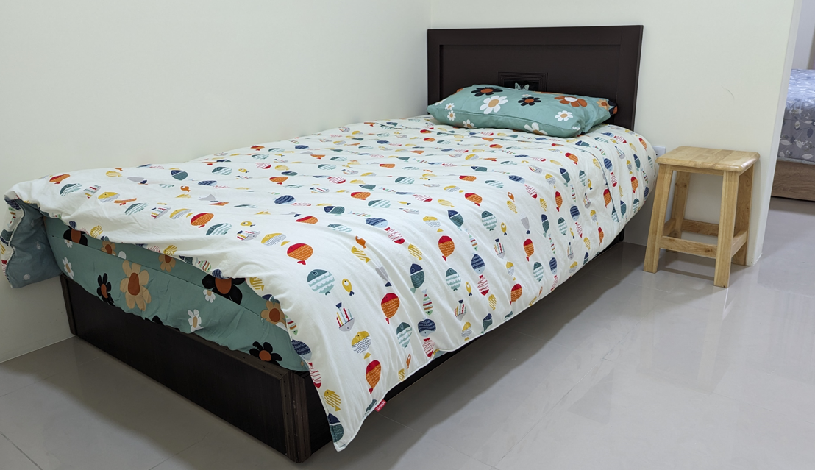

二樓和三樓小房間有一張雙人床

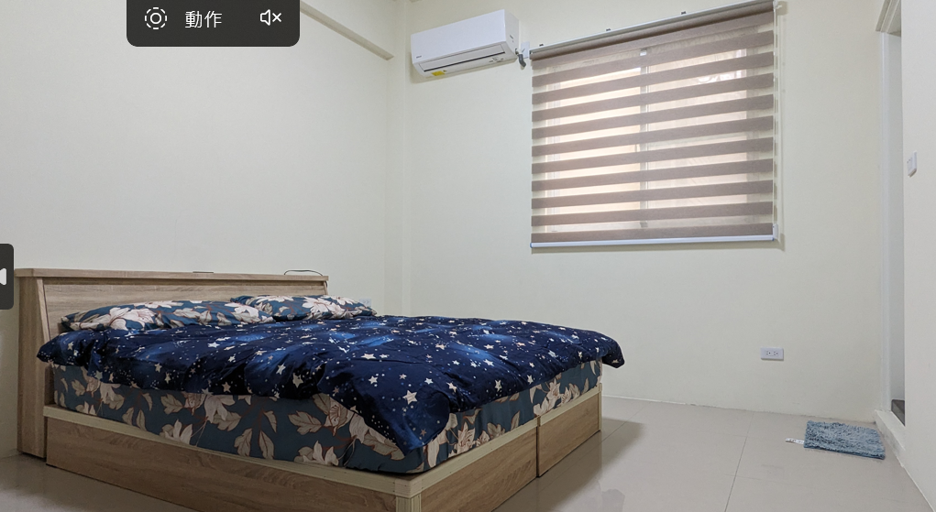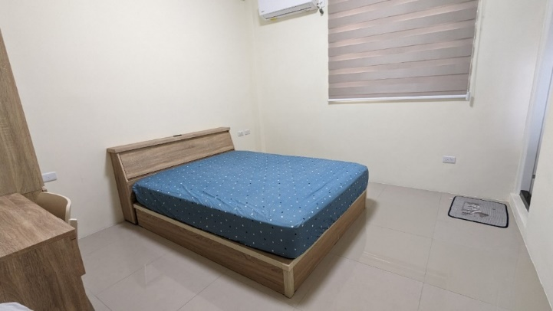

每個房間的浴廁各有風格

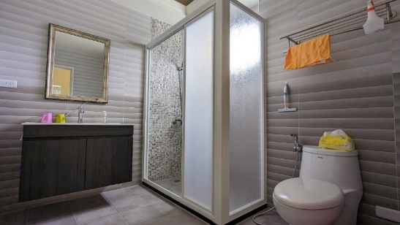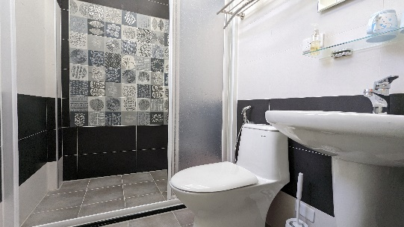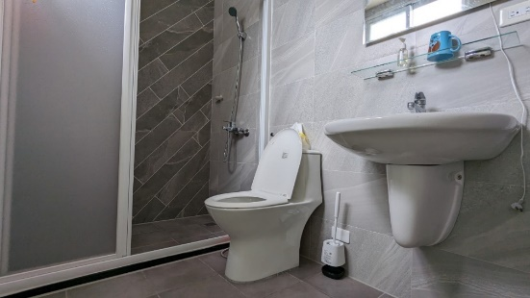

我們提供漱口杯、洗髮精和香皂

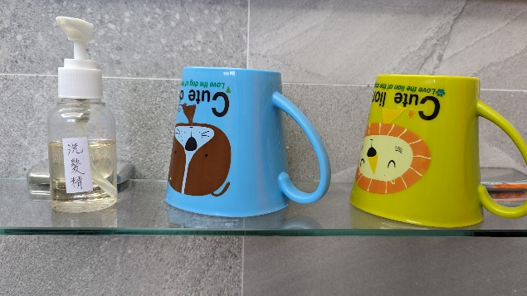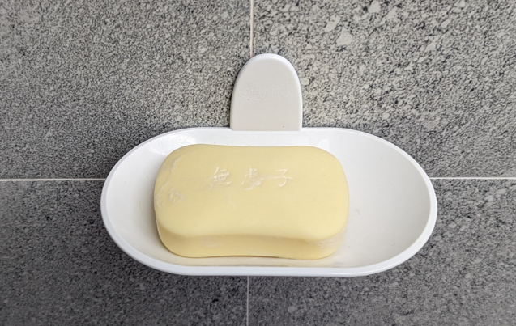

盥洗完畢用浴廁裡的刮水板刮除水漬，可以保持環境舒爽

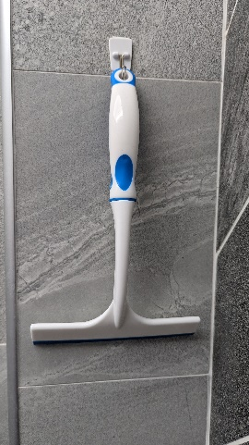

資源垃圾清洗後，可以放在後院的黃色籃子裡

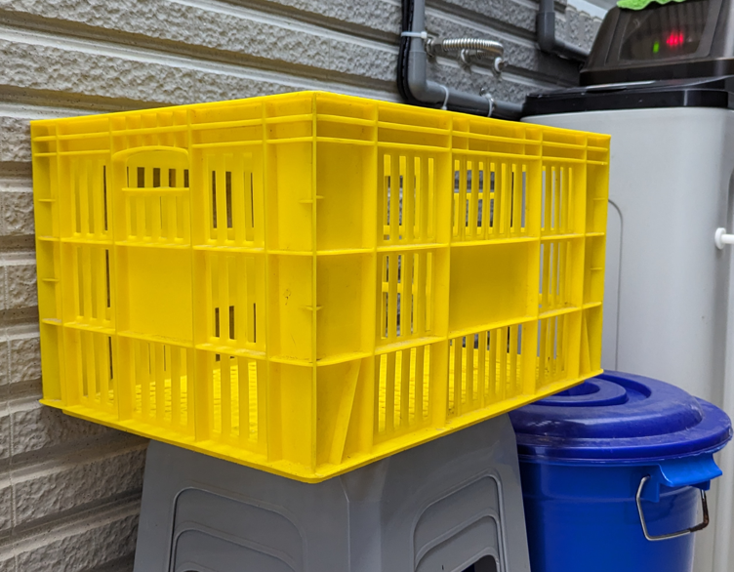

一般垃圾要自行處理

可以帶走或體驗「少女」的服務

服務時間和地點如下：

週一、二、四、五、六

PM5:10太平路128巷(對向)

PM5:20太平路128巷(巷口)

PM6:10太平路128巷36弄(巷口)

垃圾袋在廚房電器櫃下方

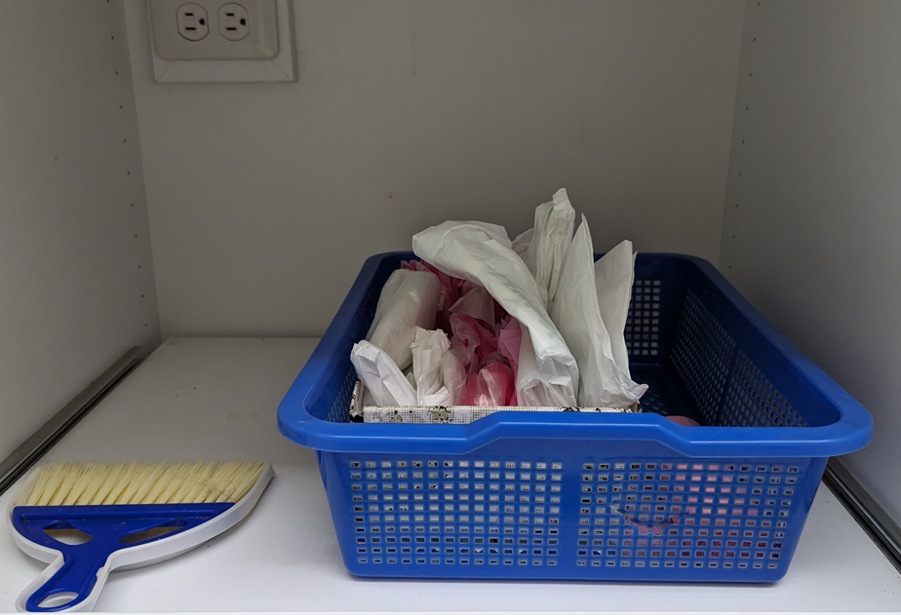

歡迎親友入住，每人 元/天

**《請自備盥洗用品，不要準備禮物》**

☆附近的購物資訊：

1.台東農會超市：台東縣太平路146號(約150公尺)

2.7-11：台東縣中興路四段406號(約750公尺)

3.大潤發：台東市中興路三段592號(約2公里)

4.太平鹹酥雞(營業到凌晨12：30)：台東縣和平路103號(約700公尺)

5.全聯：台東市更生路1051號(約5公里)